職業大改變
時間快轉到10年後，未來有許多工作可能都由機器人代勞，但我們的創意是使我們不斷進步的原動力！
請大家現在找一種職業，畫出並寫下現在職業的樣貌，而我們未來又可以如何改變，才不會被機器人取代呢？
時間 | 2016 | 2026
職業名稱 | 髮型設計師 | 髮型顧問
工作內容 | 剪髮、洗頭、染髮、燙髮
吸引客人的方式 | 進修並提升理髮技術
喜歡這樣的改變嗎？為什麼？
如果不改變的話，會怎麼樣呢？
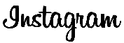
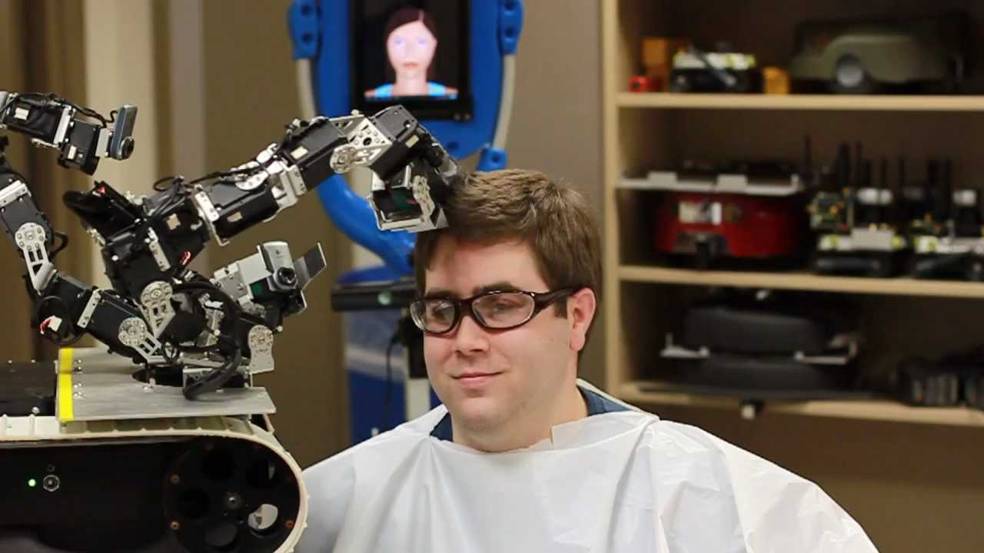
未來
現在
宣傳詞：
與機器人的合作：

因應機器人，我的轉型：

2026

我可以幫大家設計適合你們的髮型！
我的優點：對待客人有耐心，會聆聽他們的需求做調整，針對每個人的頭型設計獨一無二的髮型。
機器人未來可以協助…

2016

